管理体系审核记录表
过程与活动、  抽样计划 | 涉及  条款 | 受审核部门：金陶丽都小区（ 含夜班） 主管领导：冯新威 陪同人员：张林飞 | 判定
 |  | 审核员：周文，曲丽娜， 审核时间：2021年11月17日 夜晚至2021年11月18日
审核条款：
Q：7.1.3/7.1.4/8.5.1/8.5.2/8.5.3/8.5.4/8.6；
E：5.3/6.1.2/8.1/8.2；
- 项目简介
- 项目现场物业管理服务过程风险确定及策划，包括职责分配、风险识别、目标管理等；
*环境因素和危险源及职业健康安全风险机遇辨识的充分性、风险评价的有效性
- 现场设备设施和工作环境管理
- 监视和测量资源配置的有效性以及经校准和验证的符合性；
- 项目现场物业管理服务过程控制，包括标识、防护、顾客财产及交付后的活动；
- 服务放行
- 结合项目现场物业管理服务业务过程活动，关注其环境因素、危险源辨识 的充分性以及运行控制的有效性与应急响应控制；
- 夜班现场设备和工作环境管理及现场运行控制
项目简介 |  | 金陶丽都小区位于馆陶县金凤大道，距离本公司总部办公室距离10分钟车程；建面11万平左右共20栋楼，目前已全部交付使用；小区配置有中控室、配电室、水泵房、物业用房及门卫岗亭。  公司目前主要除白天服务以外，门岗实施24小时轮班制度，8：00’-19：30’-8：00’。为配合17日夜间审核，门岗其中一班次员工加班到20：00’。
物业管理服务过程风险确定及策划，包括职责分配、风险识别 | QEO5.3E6.1.2 | ——部门负责人冯新威介绍,该项目配备10人，主要负责以下工作内容：  a）负责物业管理服务的检查工作；  b）负责物业管理服务中的服务实施；  c）负责本部门重要环境因素和危险源的识别和评价，提出管理方案并实施；  d）负责本部门应急准备和响应计划落实及应急情况的善后处理，包括本部门应急准备的物资管理；  e）负责公司质量/环境/职业健康安全管理体系不符合、纠正和预防工作的统一归口管理。  ——跟踪核查其管理手册5.3文件内容，其部门负责人表述与文件规定基本一致。  ——岗位、职责和权限明确。  ——负责人介绍，项目点的环境、安全策划、运行按照主控部门策划的“环境因素识别和评价程序”、“废弃物控制程序”、“风险和机遇控制程序”及“环境管理方案”进行控制。  ——查“环境因素调查评价清单”（项目部），按时态和状态对环境因素对环境的影响进行了评价，编审批日期齐全；与本部门相关的环境因素主要有：  办公过程：生活污水、固体废弃物、潜在火灾、空调冷却液的泄漏等。  服务现场：废水、废包装袋、扬尘、垃圾撒落、汽车尾气等。  ——查“重要环境因素清单”；编审批日期齐全；经识别与本部门相关的重要环境因素为：潜在火灾事故发生、固体废弃物处理、扬尘。  控制方式：管理方案、执行管理规定、程序文件  ——环境因素的识别也控制基本符合。
基础设施；工作环境 | Q：7.1.3/7.1.4 | ——基础设施  物业管理设施设备：物业用房、配电房、水泵房、保安岗亭等  办公设备：电脑、电话等  保洁设备：拖把、抹布、扫帚、洒水车、巡逻车、冲洗机、扫地车、手推割、三轮冲洗车等  特种设备：电梯；提供有检定报告，见扫描件  消防设施：消防栓、灭火器、应急灯等  定期维护与保养。公司根据办公的需要，配备了办公用房及通讯等基础设施。公司编制了《基础设施和工作环境控制程序》 并配备有办公桌椅，水电、消防设施设备，并有电脑、电话等办公设备；满足办公需要。  抽：《服务设施检修计划》  电脑：2021年9月底统一检修，重装系统，升级，统一杀毒，系统打补丁。  编制：杨希燕 批准：窦景阵  时间：2021.4.15 时间：2021.4.15  ——现场环境  策划并制定了《行政管理制度》，远程视频观察现场办公区域环境卫生管理，工作场所布局合理，照明良好，满足办公需求。物业用房、配电室、水泵房、中控室里规章制度、操作规程上墙；月度内作业记录装订成册悬挂墙上，历史作业记录装入文件夹整齐入柜。夜班现场照明充足。  配电室、水泵房张贴有安全警告标识；物业用房配备有小型消防站，小区楼道均有灭火器，放置在规定的地方，紧急指示灯完好，消防栓、烟感器、喷淋器及手动报警器外观良好（未进行现场试验）。  ——基础设施；工作环境基本符合。
物业服务过程 | Q8.5.1-8.5.4 | 1、核查出示有，金陶丽都小区的物业管理服务合同；合同里有以附件形式约定的“物业管理服务质量标准”；对管理及服务的设施设备管理、公共环境管理、公共秩序管理的范围和预期结果做出了规定。  2、核查出示有“基础设施和工作环境控制程序”、“服务提供过程控制程序”、“服务质量监视和测量控制程序”、“住宅小区物业管理公共设施维护管理制度”、“环境管理制度”、“节电管理制度”、“清洁服务标准”、“安全消防制度”，“化学品安全使用管理规定”等共18份执行的程序和管理规定。  3、远程视频查看项目服务点配备有物业工作室、门岗岗亭、消防中控室、水泵房，扫地机、洒水车、喷壶、全套劳保等设施设备；项目点物业工作员工均接受过质量、环保、安全方面的培训。  4、查验其提供的电梯服务外包合同、电梯定期检定报告、水质检测报告等均在有效期内；提供有电工证、有限空间作业证等有效的人员资质证明；提供有“公共设施维修保养计划表”、“报修、维修记录”、“保洁记录”、“绿化消杀记录”、“巡逻记录”、“工作日志”等全套物业管理服务作业记录。  ——查公共设施设备维保证据：  ——抽配电柜巡检记录。  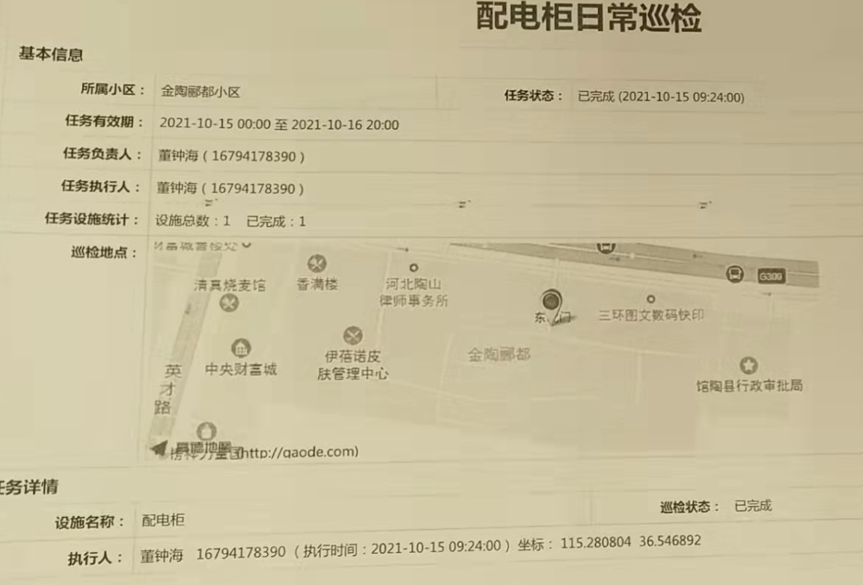  ——抽水泵房巡检记录  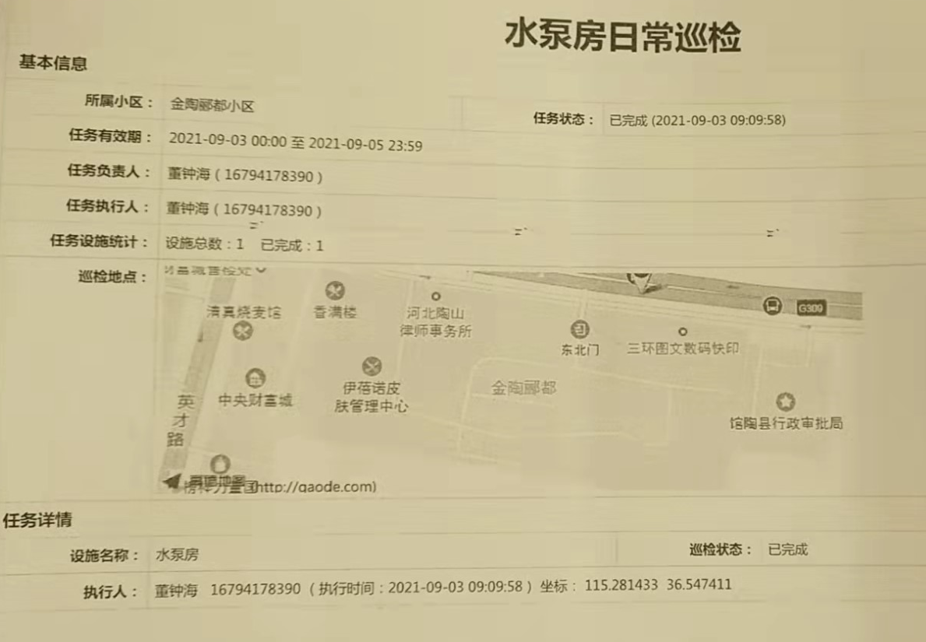  ——抽电梯维修记录，9-10月  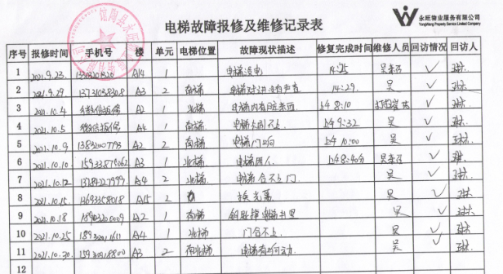  ——抽10.21.中控室交接班记录；对监控设备、消防设备的当日情况做出了记录，权限人签字、日期齐全。  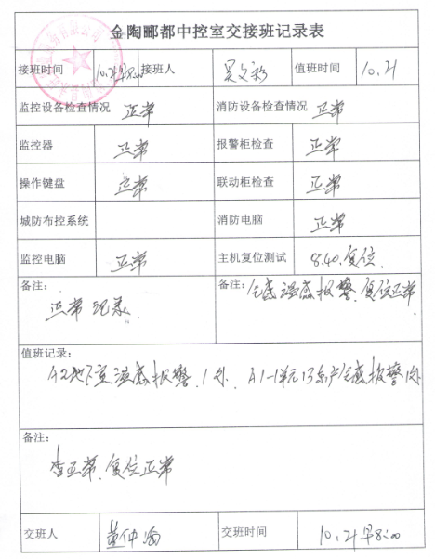  另抽9.8.；8.7.；中控室交接班记录，内容均按规定记录并保持。  ——查公共环境维护证据：  ——抽保洁服务记录；内容包括任务名称、任务时间、执行人、巡视人及巡视时间。  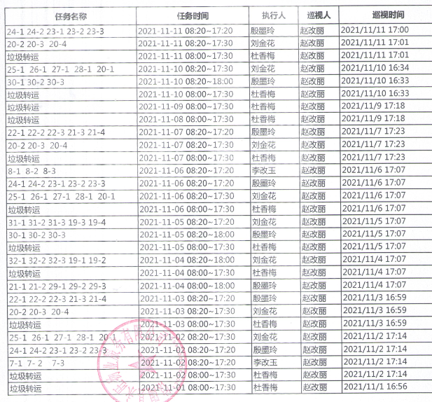  ——抽绿化消杀记录；内容包含，时间、喷药地点、病虫害种类、用药品种、浓度、操作者及备注。  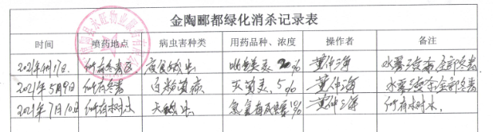  ——查公共秩序维护证据：  ——抽门岗交接记录；2021.8.14.（早8点——晚7点）；内容包括：物品交接；小区内巡查内容（包括车辆停放、消防检查和卫生检查）  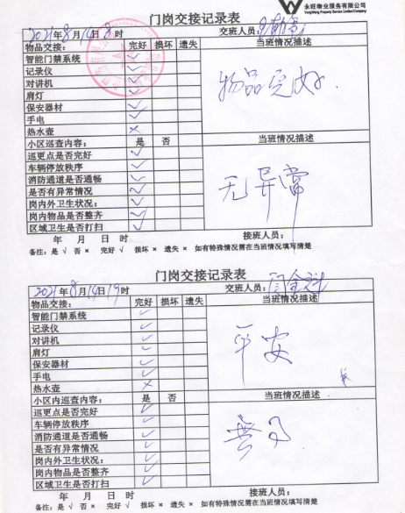  另抽21.10.7.的门岗交接记录，内容均按规定登录。  ——抽巡逻记录，21.10.8.；内容包括，设备设施、环境卫生、公共秩序的检查，权限人签字日期齐全。  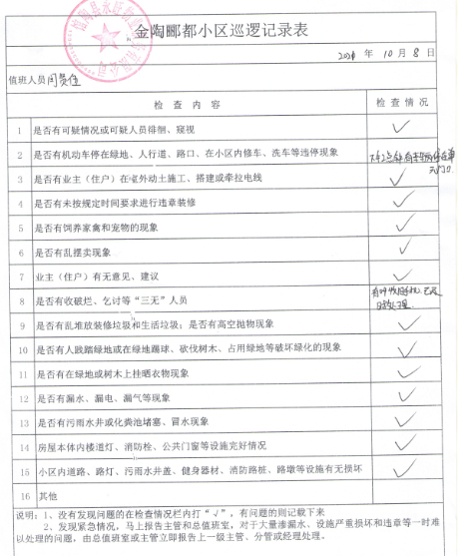  另抽21.9.13.和21.8.7.的巡逻记录，内容均按规定填写。  ——抽车辆登记记录；包括访客时间、姓名、车牌、电话、事由等；  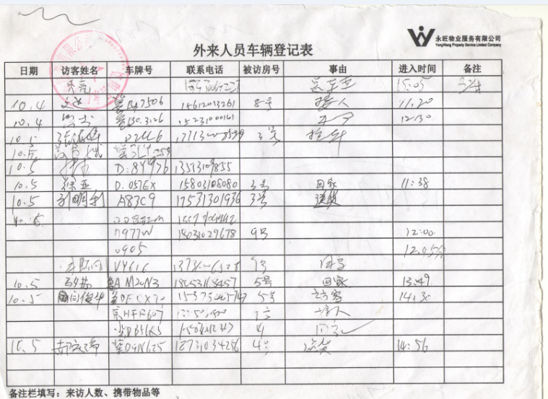  5、提供有“工作日志”，记录里当班管理人员对办公室、设备设施维保、保洁、秩序维护所有物业管理服务版块实施检查及提出放行或整改意见，权限人签章日期齐全；  抽“工作日志”；2021.11.4.；  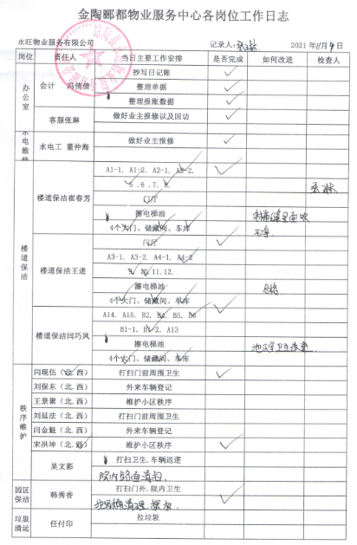  另抽2021.9.8.和2021.10.14.的“工作日志”，内容均按规定记录。  ——标识  项目部以作业表格内容作为标识，可追溯至具体服务项目、执行人、检查人及日期。  ——顾客财产  属于顾客的财产主要是业主的信息，文件装订成册，专人保管。  ——防护  所有当月作业记录装订成册，用封面进行防护；历史记录用文件夹归类保护；化学品、劳保用品专门库房保存；危险设备设施上均有安全标识。  ——以上证据证实，物业服务过程控制基本符合。
环境及安全管理体系运行控制的有效性与应急响应控制 | EO8.1/8.2 | 核查其制订了《环境运行控制程序》、《职业健康安全运行控制程序》、《应急准备和响应控制程序》。  策划了《行政管理制度》，提供有“工作日志”（抽样见8.5/8.6条款），记录里当班管理人员对办公室、设备设施维保、保洁、秩序维护所有物业管理服务版块实施检查及提出放行或整改意见，权限人签章日期齐全。  ——查消防备案证据：  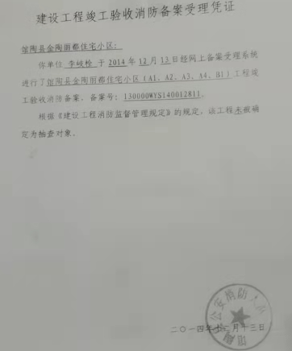  远程视频观察现场办公区域和小区的白天及夜晚安全及环境卫生管理，工作场所布局合理，设备齐全照明良好，满足需求。  部门参加了2021.4.9.由行政部组织的火灾应急演练，有效果评价。  ——项目点环境管理运行控制与应急响应控制基本符合。

说明：不符合标注N

